

KARTA INFORMACYJNA PRZEDSIĘWZIĘCIA
RODZAJ INWESTYCJI: | Elektrownia fotowoltaiczna  wraz z elektroenergetyczną  infrastrukturą towarzyszącą
LOKALIZACJA INWESTYCJI:  miejscowość, gmina, powiat, województwo, adres, nr działki | Gmina Biały Bór, powiat szczecinecki, województwo zachodniopomorskie działki nr:  31/6, 31/8-obręb Stepień,  182/13, 182/21, 182/23, 182/25, 183/16, 184/26, 187/6, 184/20, 184/28 obręb Drzonowo
INWESTOR: | Power Land 2 Sp. z o.o., z siedzibą  ul. Gnieźnieńska 7, 31-317 Kraków

Autor opracowania: mgr inż. Małgorzata Magier

Data sporządzenia: 16.08.2022.

Spis treści:
1. Część ogólna 3
1.1. Cel i zakres opracowania. 3
2. Część szczegółowa 3
2.1. Rodzaj, skala i usytuowanie przedsięwzięcia. 3
2.2. Powierzchnia zajmowanej nieruchomości oraz dotychczasowy sposób ich wykorzystania i pokrycia szatą roślinną. 6
2.3. Rodzaj technologii. 7
2.4. Ewentualne warianty planowanego przedsięwzięcia. 10
2.5. Przewidywane ilości wykorzystanej wody i innych surowców, materiałów, paliw oraz energii. 12
2.6. Rozwiązania chroniące środowisko. 13
2.7. Rodzaj i przewidywana ilość wprowadzanych do środowiska substancji lub energii przy zastosowaniu rozwiązań chroniących środowisko 16
2.8. Możliwe transgraniczne oddziaływanie na środowisko. 17
2.9. Obszary podlegające ochronie na podstawie ustawy z dnia 16 kwietnia 2004r o ochronie przyrody oraz korytarzach ekologicznych, znajdujących się w zasięgu znaczącego oddziaływania przedsięwzięcia. 17
2.10. Przedsięwzięcia realizowane i zrealizowane, znajdujące się na terenie, na którym planuje się realizację przedsięwzięcia, oraz w obszarze oddziaływania planowanego przedsięwzięcia – w zakresie w jakim ich oddziaływania mogą prowadzić do skumulowania oddziaływań z planowanym przedsięwzięciem. 35
2.11. Ryzyko wystąpienia poważnej awarii. 36
2.12. Przewidywana ilość i rodzaj wytwarzanych odpadów oraz ich wpływ na środowisko. 36
2.13. Prace rozbiórkowe dotyczące przedsięwzięć mogących znacząco oddziaływać na środowisko. 40

Część ogólna

Cel i zakres opracowania.
Celem niniejszego opracowania jest przedstawienie informacji o planowanym przedsięwzięciu polegającym na budowie elektrowni fotowoltaicznej wraz z elektroenergetyczną infrastrukturą towarzyszącą. Miejsce realizacji to działki o numerze ewid.:31/6, 31/8 obrębStepień182/13, 182/21, 182/23, 182/25, 183/16, 184/26, 187/6, 184/20, 184/28 obręb Drzonowo, gmina Biały Bór, powiat szczecinecki, województwo zachodniopomorskie.
Zakresem opracowania objęto elementy wymagane dla informacji zgodnie z art.62a. ust. 1
i 2 oraz zgodnie z art. 74 ust. 1 i 2 ustawy z dnia 3 października 2008 r., o udostępnianiu informacji o środowisku i jego ochronie, udziale społeczeństwa w ochronie środowiska
oraz o ocenach oddziaływania na środowisko (Dz. U. 2008 Nr 199 poz. 1227 ze zm.).

Część szczegółowa

Rodzaj, skala i usytuowanie przedsięwzięcia.
Zgodnie z Obwieszczeniem Prezesa Rady Ministrów z dnia 26 września 2019 r. w sprawie ogłoszenia jednolitego tekstu rozporządzenia Rady Ministrów w sprawie przedsięwzięć mogących znacząco oddziaływać na środowisko (Dz.U. 2019 poz. 1839) przedsięwzięcie kwalifikuje się do § 3. ust. 1 pkt. 54 zabudowa przemysłowa, w tym zabudowa systemami fotowoltaicznymi, lub magazynowa, wraz z towarzyszącą infrastrukturą, o powierzchni zabudowy nie mniejszej niż:
- 0,5 ha na obszarach objętych formami ochrony przyrody, o których mowa w art. 6 ust. 1 pkt 1-5, 8 i 9 ustawy z dnia 16 kwietnia 2004 r. o ochronie przyrody, lub w otulinach form ochrony przyrody, o których mowa w art. 6 ust. 1 pkt 1-3 tej ustawy.
- 1 ha na obszarach innych niż wymienione w lit. a a
W związku z powyższym, projektowane przedsięwzięcie zalicza się do przedsięwzięć mogących potencjalnie znacząco oddziaływać na środowisko.
Planowane przedsięwzięcie usytuowane jest w gminie Biały Bór, woj. zachodniopomorskie. Polega ono na budowie elektrowni fotowoltaicznej wraz z infrastrukturą towarzyszącą. Elektrownia fotowoltaiczna działa wytwarzając energię z poboru energii słonecznej, zamieniając ją w energię elektryczną. Na terenie inwestycyjnym zlokalizowane będą stacje transformatorowe w ilości od 20 do 250 sztuk o mocy od 1MW do 8MW oraz przyłączenie do sieci elektroenergetycznej.
Miejsce realizacji:31/6, 31/8 obręb Stepień 182/13, 182/21, 182/23, 182/25, 183/16, 184/26, 187/6, 184/20, 184/28 obręb Drzonowo, gmina Biały Bór, powiat szczecinecki, województwo zachodniopomorskie.
Charakterystyka:
- moc elektrowni do 220MW
- powierzchnia drogi dojazdowej nieulepszonej (nawierzchnia drogi utwardzona
np. przez zastosowanie „eko-kratki”) –od 0,002 do 0,004ha,
- powierzchnia miejsc parkingowych, powierzchnia nieulepszona (nawierzchnia drogi utwardzona np. przez zastosowanie „eko-kratki”) od 0,002 do 0,006ha,
- powierzchnia kontenerowej stacji transformatorowej to od 0,03 do 0,5ha,
- powierzchnia magazynu energii to od 0,06 do 0,15ha,
- powierzchnia konstrukcji stykająca się z gruntem zajmowana przez nogi stołów modułowych od 0,002 do 0,004ha,
- powierzchnia kontenera od 0,003 do 0,005ha
- powierzchnia działki zajęta przez rzut paneli na powierzchni od 80,0ha do 100,66ha,
- całkowita powierzchnia przedmiotowych działki to 391,851ha,
- całkowita maksymalna powierzchnia podlegająca przekształceniu (powierzchnia trafostacji, drogi dojazdowej, rzutu paneli na powierzchnię, parkingu, magazynu energii) wynosi od 80,097 do 100,65ha,
- całkowita maksymalna powierzchnia podlegająca przekształceniu (powierzchnia trafostacji, drogi dojazdowej, konstrukcji stykająca się z gruntem, parkingu, magazynu energii) wynosi od 0,069 do 0,669ha.
- przyłączenie: przyłączenie do sieci elektroenergetycznej
- wysokość zabudowy: do 5,0m nad poziomem gruntu.
- minimalna odległość elementów farmy fotowoltaicznej od granicy działki objętej planowanym przedsięwzięciem wynosić będzie nie mniej niż 3,0m.

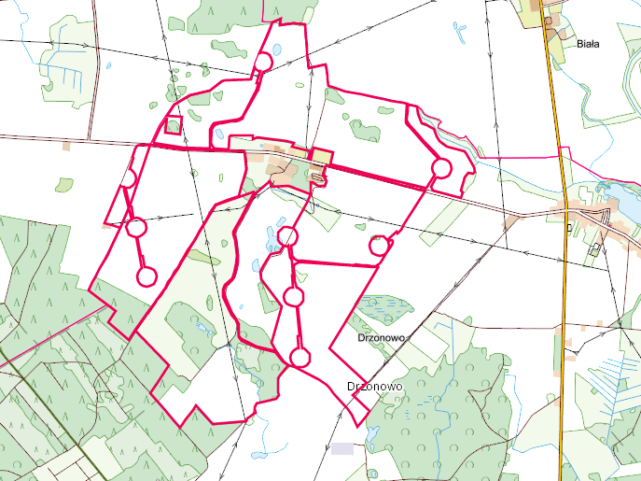
Rysunek 1 Teren inwestycji

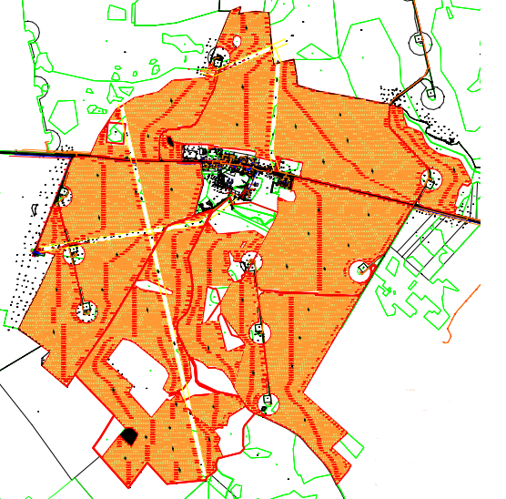
Rysunek 2 Mapa terenu przeznaczonego pod elektrownię
Tabela 1 Działki przeznaczone pod inwestycję
Nr. ewid. działki | Obręb | Gmina | Powierzchnia działki (ha)
31/6 | Stepień | Biały Bór | 2,644
31/8 | Stepień | Biały Bór | 2,682
182/13 | Drzonowo | Biały Bór | 1,277
182/21 | Drzonowo | Biały Bór | 18,800
182/23 | Drzonowo | Biały Bór | 78,660
182/25 | Drzonowo | Biały Bór | 9,400
183/16 | Drzonowo | Biały Bór | 68,020
184/20 | Drzonowo | Biały Bór | 43,080
184/26 | Drzonowo | Biały Bór | 34,288
184/28 | Drzonowo | Biały Bór | 46,360
187/6 | Drzonowo | Biały Bór | 86,640

Powierzchnia zajmowanej nieruchomości oraz dotychczasowy sposób ich wykorzystania i pokrycia szatą roślinną.
Teren inwestycyjny, na którym realizowane będzie przedsięwzięcie zlokalizowany
jest w obrębie Stepień i Drzonowo, gminie Biały Bór, w powiecie szczecineckim, województwie zachodniopomorskim. Powierzchnia terenu wynosi 391,851 ha. Pod inwestycję będzie wykorzystywany fragment terenu o powierzchni od 250 do 310ha. Wnioskodawca posiada umowę dzierżawy pod przedmiotowe zamierzenie inwestycyjne. Inwestycja znajduje się na obszarach rolniczych z ekstensywną zabudową mieszkaniową.
Dojazd do działek nr ewid. 31/6, 31/8 obręb Stepień 182/13, 182/21, 182/23, 182/25, 183/16, 184/26, 187/6, 184/20, 184/28 obręb Drzonowo, gmina Biały Bór, w powiat szczecinecki, województwo zachodniopomorskie będzie realizowany zgodnie z planem zagospodarowania .
Droga umożliwiająca dostęp do elementów elektrowni fotowoltaicznej posiadać będzie charakter drogi wewnętrznej o nawierzchni z gruntu rodzimego lub będzie utrwalona w wyniku specjalnych zabiegów i preparacji gruntu rodzimego przy pomocy mieszanin wykonanych
z gliny, żwiru lub poprzez zastosowanie „eko-kratki. Nie przewiduje się budowania placów manewrowych. Minimalna odległość elementów instalacji fotowoltaicznej od granicy działki objętej planowanym przedsięwzięciem wynosić będzie minimum 3,0m.
Na terenie inwestycji przeważają grunty orne i łąki intensywnie użytkowane, jednak pojawiają się również zadrzewienia czasami zawodnione. Grunty orne i łąki cechują się niskimi wartościami przyrodniczymi, nie występują tu chronione gatunki roślin i grzybów.
Planowana inwestycja zlokalizowana jest na terenie już częściowo ogrodzonym siatką
oraz w obszarze funkcjonującej wielko powierzchniowej farmy wiatrowej. W związku
z tym elektrownia fotowoltaiczna nie spowoduje znaczącego negatywnego oddziaływania
na faunę i florę terenu.
Zgodnie z pismem o sygnaturze: PP.6727.178.2022.AM z dnia 09.08.2022 r. we wrześniu zostanie przedłożona do podjęcia uchwała o przystąpieniu do zmiany miejscowego planu zagospodarowania przestrzennego dla terenów położonych w gminie Biały Bór w kierunku dopuszczenia instalacji do produkcji energii elektrycznej z infrastrukturą towarzyszącą.

Rodzaj technologii.
Elektrownia fotowoltaiczna, wykorzystująca do wytwarzania energii elektrycznej energię słoneczną o mocy nominalnej farmy fotowoltaicznej do 220MW oraz infrastruktury towarzyszącej, będzie działać w porze dziennej. Przewidywany okres działa szacuje się na 30-40lat.
Dokładne określenie sposobu przyłączenia do sieci będzie możliwe przez operatora energetycznego, dopiero po uzyskaniu przez Inwestora warunków przyłączenia do sieci. Załącznikiem do wniosku o wydanie warunków przyłączenia do sieci elektroenergetycznej
jest decyzja o środowiskowych uwarunkowaniach przedsięwzięcia. Możliwa jest późniejsza, niewielka zmiana dokładnej lokalizacji, która mimo to nie zmieni zasięgu oddziaływania przedsięwzięcia na środowisko.
Moduły fotowoltaiczne składają się z ocynkowanej stalowej ramy z aluminiowymi profilami nośnymi i mocującymi. Na konstrukcji stalowej nachylonej do ziemi pod kątem od 15 do 30°C umieszczone są panele fotowoltaiczne. Dla przedsięwzięcia planuje się infrastrukturę towarzyszącą taką jak:
- falowniki przekształcające prąd stały na zmienny,
- instalacja kablowa NN,
- kontenerowe stacje transformatorowe 15/0,4 kV,od 28 do 220 szt. o mocy od 1 MW
do 8 MW,
- podziemna linia kablowa SN,
- linie kablowe energetyczno - światłowodowe,
- przyłącza elektroenergetyczne,
- magazyn energii,
- miejsca postojowe
Inwestycja nie przewiduje wykonania systemów chłodzących. Niezależny system chłodzenia w postaci wentylatora posiadają przetwornice napięcia - inwertery, co jest standardem technologicznym. Przedsięwzięcie nie wymaga wykonania fundamentów. Moduły fotowoltaiczne będą łączone poprzez wbicie ram/rur do gruntu.

Parametry techniczne przykładowe:
- Przykładowe parametry techniczne:
- Przykładowa moc nominalna modułu fotowoltaicznego monokrystalicznego
lub bifacjalnego: od 450W do 800W.
- Przykładowa szerokość modułu fotowoltaicznego: od 998mm do 1400mm.
- Przykładowa wysokość modułu fotowoltaicznego: od1800mm do 3000mm.
- Przykładowa grubość modułu fotowoltaicznego: od25mm do 50mm.
- Rodzaj materiału modułu fotowoltaicznego: krzem monokrystaliczny.

- Przykładowe parametry techniczne falownika:
- Przykładowa moc wyjściowa falownika: od 50 do 250kW.
- Przykładowy zakres napięcia trackera MPP: od 200 – 2000V.
- Przykładowy maksymalny prąd wejściowy: od 250 do 600A.
- Przykładowa sprawność maksymalna: od 90 do 99%.

- Konstrukcja wsporcza modułów fotowoltaicznych:
- Technologia łączenia z gruntem: wbicie ram/rur do gruntu.
- Brak fundamentów.

- Poglądowe dane o panelach i strukturze GPV:
- Przykładowe stacjetransformatorowe od 1000kVA do 35000kVA lub inne w zależności od uzyskanych warunków energetycznych.
- Rozdzielnia SN.

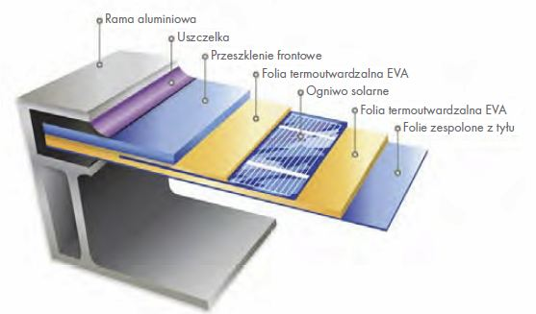
Rys. 1 Przekrój przez materiały wykorzystane w panelu

Na obecnym etapie projektu przedmiotowej farmy fotowoltaicznej nie jest możliwe podanie ostatecznej ilości planowanych do montażu paneli fotowoltaicznych. Ponieważ technologia ciągle się zmienia planowane panele fotowoltaiczne o mocy większej niż 450W w krótkim czasie możemy zastąpić panelami fotowoltaicznymi o mocy nawet 800W.
Co wpłynie znacząco na moc i ilość paneli fotowoltaicznych. Planujemy budowę farmy fotowoltaicznej o mocy do 220MW. Na obecnym poziomie rozwoju technologii przewidywana ilość paneli fotowoltaicznych to od 380 000 do 400 000szt.
Na terenie inwestycji będą znajdować się stacje transformatorowe elektroenergetyczne
od 28 do 220 sztuk o mocy od 1MW do 8MW oraz przyłączenie do sieci elektroenergetycznej. Przewiduje się zastosowanie transformatora olejowego lub żywicznego. Transformator suchy żywiczny jest chłodzony powietrzem w sposób naturalny lub z wymuszonym obiegiem. Izolacja żywiczna gwarantuje bezpieczne działanie transformatora, a ich konserwacja polega na prostej kontroli wizualnej natomiast transformatory wymagające chłodzenia cieczą wymagają regularnych konserwacji. Fundamenty będą posiadać wydzielone przedziały a jednym z nich będzie misa olejowa mogąca pomieścić olej z zamontowanego w stacji transformatora.
Może zaistnieć konieczność wprowadzenia omawianej linii SN pod ziemię. Będzie to zależne od operatora sieci. W przypadku gdy zakład energetyczny wyznaczy inną działkę ewidencyjną, na której ma zostać wykonane wpięcie farmy fotowoltaicznej do sieci SN należy dostosować się do warunków oraz uzyskać zgodę danego właściciela działki ewidencyjnej na wykonanie wykopu pod kabel. Nie będzie to miało negatywnego oddziaływania na środowisko. Zaleca się instalację ogniw fotowoltaicznych nowych, wyprodukowanych przy użyciu nowych standardów technologicznych, gdzie uwzględniona jest powłoka antyrefleksyjna.

Magazyny energii
Ministerstwo Klimatu w związku z Ustawą z dnia 20 maja 2021 r. o zmianie ustawy - Prawo energetyczne sugeruje, aby wyposażyć farmy fotowoltaiczne w magazyn energii. Jest to system modułowy magazynowania energii na bazie akumulatorów, który przechowuje nadwyżkę zgromadzonej energii słonecznej lub dostarcza do sieci publicznej za pomocą falownika. Magazyny energii nie wpływają niekorzystnie na środowisko.
Magazyn energii jest wyodrębnionym urządzeniem lub zespołem urządzeń służących
do przechowywania energii. Jest podpięty do sieci elektroenergetycznej i prąd będzie przekazywany w momencie największego zapotrzebowania na energię. Ze względu
na nieprzewidywalność energii słonecznej magazyny służą również do stabilizacji jakości prądu.
Magazyny energii będą zlokalizowane w specjalnych wentylowanych/klimatyzowanych stacjach kontenerowych. Ze względu na wentylację/klimatyzację nie ma zagrożeń ani też żadnych wymagań dotyczących wydostających się gazów z ogniw.
Łączna pojemność magazynu energii znajduje się w zakresie od 50 MW do 440 MWh.

Ewentualne warianty planowanego przedsięwzięcia.
Planowana inwestycja charakteryzuje się niskimi wskaźnikami zanieczyszczeń. W fazie realizacji przedsięwzięcia przekształcenie środowiska jest nieuniknione na etapie inwestycyjnym i będzie ograniczone do obszaru planowanej działalności..

Wariant I realizacyjny
Wariant I zakłada budowę elektrowni fotowoltaicznej wraz z infrastrukturą towarzyszącą
na terenie inwestycyjnym. Do wytwarzania energii elektrycznej wykorzystuje się energię słoneczną. Moc nominalna farmy fotowoltaicznej wynosi około 220MW. Praca farmy będzie odbywać się w dzień.
Planuje się następujące możliwości monitorowania farmy w nocy:
- brak oświetlenia,
- oświetlenie włączane manualnie,
- oświetlenia reagującego na ruch,
- zastosowanie kamer na podczerwień.
Infrastruktura elektroenergetyczna będzie znajdowała się na terenie inwestycji.
Na terenie inwestycji będą znajdować się stacje transformatorowe elektroenergetyczne
od 28 do 220 sztuk o mocy od 1MW do 8MW oraz przyłączenie do sieci elektroenergetycznej. Planowane jest podłączenie farmy do instalacji elektroenergetycznej zgodnie z otrzymanymi warunkami przyłączeniowymi.
Elementy elektrowni zostaną dobrane na podstawie wykonanego projektu po uzyskaniu warunków przyłączenia do sieci. Szczegółowe informacje w zakresie budowy elektrowni zostaną opisane w projekcie budowlanym.
Prace nad budową elektrowni będą prowadzone równocześnie z przyłączeniem elektrowni do systemu elektroenergetycznego.

Wariant II alternatywny
Wariantem alternatywnym jest możliwość realizacji na tym samym obszarze farmy fotowoltaicznej o mniejszej mocy. W takim przypadku oddziaływanie na elementy środowiska będą porównywalne do wariantu I, jedynie w związku z mniejszą ilością i powierzchnią paneli fotowoltaicznych oddziaływania te będą występowały w nieco mniejszej skali lub przez krótszy okres czasu (krótszy czas realizacji przedsięwzięcia).

Wariant III alternatywny
Na terenie inwestycji znajduje się farma wiatrowa. Turbiny wiatrowe nie emitują zanieczyszczeń do atmosfery, nie prowadzą do degradacji gleb ani nie stanowią zagrożenia
dla wód powierzchniowych i podziemnych. Korzystnym wpływem na środowisko będzie
brak możliwości wyczerpania zasobów wiatru. Doprowadzają do obniżenia emisji szkodliwych substancji oraz eliminacji toksycznych odpadów. Kolejnym wariantem alternatywnym
jest możliwość realizacji dodatkowych wiatraków do istniejącej farmy wiatrowej. Będzie
to miało znaczący wpływ na zwiększenie poziomu hałasu na terenie inwestycji, nie wykraczając jednak poza nią.
Wariant najkorzystniejszy dla środowiska powinien umożliwiać osiągnięcie zamierzonych celów gospodarczych przy równoczesnym braku, lub minimalizacji takich ingerencji
w środowisko, które mogłyby spowodować pogorszenie jego stanu. Wariant proponowany przez wnioskodawcę, przy obecnym poziomie wiedzy i możliwościach technicznych, wariantem najbardziej korzystnym dla środowiska.
Projekt realizowany będzie z zachowaniem najważniejszych zasobów środowiska, jakimi
są wody podziemne, gleba, powietrze oraz pozostała przestrzeń przy racjonalnym wykorzystaniu istniejącej infrastruktury technicznej. Przedstawiona koncepcja realizacji projektowanej instalacji została sporządzona dla najkorzystniejszego wariantu technologicznego.
Bardzo ważnym elementem będzie również dbałość o to, aby powstające inwestycje były instalacjami nowoczesnymi, wysokiej technologii, charakteryzujące się niską emisją
do środowiska. Przewidywane do realizacji w projektowanym przedsięwzięciu rozwiązania techniczno – technologiczne reprezentują dobry poziom krajowy i ich zastosowanie
jest uzasadnione z punktu widzenia ekonomicznego jak i ochrony środowiska.
Z przeprowadzonej w dalszej części opracowania analizy wynika, że planowane przedsięwzięcie, nie będzie naruszać standardów jakości środowiska.
Biorąc po uwagę proponowane rozwiązania dotyczące doboru technologii i urządzeń można stwierdzić, iż w fazie eksploatacji ich uciążliwość dla środowiska i zdrowia ludzi zostanie ograniczona do minimum.

Przewidywane ilości wykorzystanej wody i innych surowców, materiałów, paliw oraz energii.
Przewidywana szacunkowa ilość:
- Materiały wykorzystane na etapie budowy:
- beton około 200 m³
- stal około 9000 ton
- olej napędowy (transport) około 250 m³
- woda na cele socjalne i porządkowe około 70 m³
- energia elektryczna około 2790 kWh

- Materiały wykorzystane na etapie eksploatacji:
- woda około 2232 m³/rok zużyta na cele technologiczne (mycie paneli fotowoltaicznych z użyciem wody zdemineralizowanej)
- paliwo około 55,8 m³/rok paliwo do maszyn służących do mycia paneli
- energia elektryczna około 2790 kWh/rok zużyta na potrzeby własne instalacji fotowoltaicznej w czasie eksploatacji.

- Etap likwidacji
- olej napędowy (transport) około 250 m³
- woda na cele socjalne i porządkowe około 70 m³
- energia elektryczna około 2790 kWh
W tego rodzaju przedsięwzięciach nie występuje zapotrzebowanie na energię cieplną i
gazową. Wszelkie prace wykonywane będą w sposób zapewniający ochronę gruntu, wód powierzchniowych oraz wód podziemnych przed zanieczyszczeniami. W przypadku zanieczyszczenia gleby substancjami ropopochodnymi podjąć niezwłocznie działania zapobiegające dalszemu skażeniu. Warstwę gleby próchnicznej, zdjętej w trakcie przebudowy, zabezpieczyć i wykorzystać do rekultywacji terenu po zakończeniu prac.

Rozwiązania chroniące środowisko.
Oddziaływanie na środowisko przyrodnicze
Wpływy środowiskowe towarzyszące działaniu elektrowni fotowoltaicznej nie będą miały wpływu na zmianę ukształtowania terenu oraz lokalne zubożenie szaty roślinnej.
Nie przewiduje się wycięcia drzew i krzewów.
Zgodnie z art. 83f ust. 1 pkt 3b ustawy o ochronie przyrody – dalej „uop”, bez zezwolenia
na usunięcie drzewa lub krzewu czy zgłoszenia zamiaru usunięcia drzewa można usuwać zadrzewienia w przypadku przywracania gruntów nieużytkowanych do użytkowania rolniczego. Przepis ten ma na celu umożliwienie gospodarowania na gruntach rolnych, które były nieużytkowane i zarosły drzewami lub krzewami uniemożliwiając użytkowanie rolne. Posiadacz nieruchomości może więc je usunąć z nieużytkowanego gruntu rolnego (np. zaklasyfikowanego w ewidencji jako Ps, Ł lub R) w celu wprowadzenia na ten grunt upraw rolnych. Za grunt rolny należy rozumieć całą nieruchomość rolną (art. 46 ustawy z dnia 23 kwietnia 1964 r. Kodeks cywilny). Odstępstwo z art. 83f ust. 1 pkt. 3b Ustawy o ochronie przyrody dotyczy tylko nieruchomości, które w całości są nieużytkowane. Nie jest więc dopuszczalne usuwanie zadrzewień na podstawie tego przepisu z nieruchomości, która w części jest już użytkowana,
np. zadrzewień rosnących na miedzy na pastwisku, lub wzdłuż rzek, dróg - na gruncie rolnym, który w części jest już uprawiany.
Na omawianym terenie nie stwierdzono występowania roślin chronionych, a w obszarze potencjalnego oddziaływania obiektu nie występują chronione na podstawie rozporządzenia o ochronie gatunkowej zwierząt tereny stałego przebywania i gniazdowania rzadkich gatunków zwierząt, a także rezerwaty i parki krajobrazowe. Teren przedsięwzięcia jest stale użytkowany rolniczo.
Na terenie inwestycji znajduje się farma wiatrowa. Turbiny wiatrowe nie emitują zanieczyszczeń do atmosfery, nie prowadzą do degradacji gleb ani nie stanowią zagrożenia
dla wód powierzchniowych i podziemnych.
Oddziaływanie akustyczne
Zgodnie z Rozporządzeniem Ministra Środowiska z dnia 14 czerwca 2007 r. w sprawie dopuszczalnych poziomów hałasu w środowisku (Dz. U. Nr 120, poz. 826) hałas wytwarzany dla zabudowy wiejskiej podczas eksploatacji przedsięwzięcia nie będzie przekraczać wartości:
- dopuszczalne 45dB w porze nocnej – praca transformatora na biegu jałowym
lub z małym obciążeniem, bez pracy wentylatorów,
- dopuszczalne 55dB w porze dziennej– ze względu na rodzaj użytych urządzeń
oraz odległość min. 3 m od granicy działki.
Jednym ze źródeł hałasu są inwertery, których zasięg oddziaływania akustycznego jest niewielki, a poziom nie przekracza 45dB. Obecnie nie możemy wskazać ich dokładnego położenia. Średni poziom emisji hałasu dla inwerterów szacuje się na około od 20 do 40 dB.
Urządzeniami o najwyższym poziomie hałasu w stacjach są transformatory oraz wentylatory służące do chłodzenia komory transformatora generujące około 50dB, ale jest to zależne
od mocy i wariantu urządzeń. Konstrukcja stacji poprzez ściany pełne również będzie wpływać na tłumienie wytwarzanych dźwięków o około 10 dB. Dla ścian z drzwiami lub żaluzjami możemy spodziewać się wytłumienia o 3-6 dB. Nieprzewidziane jest wykroczenie oddziaływana poza działki realizacyjne.
Na terenie inwestycji znajduje się elektrownia wiatrowa. Ze względu na hałas wiatraki są zlokalizowane,tak aby wydawane przez nie dźwięki były ledwie słyszalne w najbliższych gospodarstwach. Już przy odległości 150 metrów poziom hałasu wynosi 45 dB. Strefy ochronne sprawiają, że wiatraki są zupełnie niesłyszalne.
Podczas realizacji przedsięwzięcia będzie generowane krótkotrwałe oddziaływanie związane z pracą maszyn i urządzeń budowlanych oraz samochodów. Emisja hałasu będzie miała charakter punktowy i krótkotrwały.
Na etapie likwidacji emisja hałasu nie będzie się znacząco różnić od tej podczas fazy budowy. Emitorami hałasu podczas prac rozbiórkowych będą pracujące maszyny i urządzenia budowlane oraz samochody. Zjawisko hałasu będzie miało charakter krótkotrwały i ograniczony. Wszystkie oddziaływania ustąpią po zakończeniu prac związanych z demontażem.
Hałas wytwarzany przez farmę wiatrową i fotowoltaiczną nie przekroczy dopuszczalnego poziomu, który mógłby negatywnie wpłynąć na funkcjonowanie mieszkańców.
Oddziaływanie na środowisko wodne
Przewiduje się zastosowanie transformatora olejowego lub żywicznego. Mając na celu ochronę środowiska wodnego fundamenty stacji elektroenergetycznych kontenerowych będą posiadać misy olejowe mogące pomieścić co najmniej 100% pojemności oleju z zamontowanego w stacji transformatora. Fundamenty będą posiadać właściwości wodoodporności i olejoodporności, które skutecznie uniemożliwią wnikanie wody do jego wnętrza i zapobiega przedostaniu się oleju na zewnątrz. Zostanie zastosowana masa hydroizolacyjna chroniąca przed wpływem wód gruntowych.
Pobór wody i wytwarzanie ścieków
Etap budowy:
- woda zostanie dowieziona w odpowiednich zbiornikach i wykorzystana na cele socjalne oraz na potrzeby prac budowlanych,
- brak kanalizacji sanitarnej,
- ścieki socjalno-bytowe będą odprowadzone za pomocą szczelnych zbiorników bezodpływowych typu ToiToi.

Etap eksploatacji:
- do wytwarzania energii poprzez panele nie wymaga się poboru wody,
- panele będą czyszczone raz w roku przy wykorzystaniu wody zdemineralizowanej oraz bez użycia środków chemicznych,
- woda na teren inwestycji dowożona będzie beczkowozem,
- nie będą powstawały ścieki bytowe oraz technologiczne,
- wody opadowe odprowadzone zostaną na tereny zielone w obrębie działki.

Etap likwidacji:
- woda będzie dostarczana w specjalnych zbiornikach i przeznaczona na cele socjalne,
- brak kanalizacji sanitarnej,
- ścieki socjalno-bytowe będą odprowadzone za pomocą szczelnych zbiorników bezodpływowych typu ToiToi.

Rodzaj i przewidywana ilość wprowadzanych do środowiska substancji lub energii przy zastosowaniu rozwiązań chroniących środowisko
Etap realizacji i likwidacji
Generowane będzie krótkotrwałe oddziaływanie akustyczne związane z przejazdem urządzeń budowlanych oraz samochodów. Źródłem zanieczyszczenia powietrza będzie emisja niezorganizowana pochodząca ze spalania paliw w silnikach środków transportu oraz urządzeń budowlanych.
Wpływ na powstanie zanieczyszczeń powietrza:
Powstające zanieczyszczenia to głównie:
- gazy emitowane w trakcie prac spawalniczych ( CO, NOx, pył zawieszony w tym pył żelaza, manganu, krzemu itp.)
- gazy spalinowe pracujących maszyn transportowych, napędzanych silnikami z zapłonem samoczynnym: ciężarówek, agregatów sprężarek powietrza itp. (SO₂ , NO_{x}, CO, węglowodory, aldehydy).
Podczas realizacji przedsięwzięcia, z uwagi na wzmożony ruch pojazdów dostarczających materiały budowlane a także z uwagi na wykorzystanie maszyn roboczych, zaistnieją zwiększone uciążliwości hałasowe oraz emisja zanieczyszczeń ze spalania paliw w silnikach spalinowych maszyn roboczych i pojazdów dostarczających na teren materiały i surowce.
Uciążliwości hałasowe, o których mowa powyżej, wystąpią wyłącznie w czasie prowadzenia prac budowlanych i mogą zostać ograniczone poprzez właściwą organizację dostaw materiałów, a także racjonalne, zgodne z przyjętym programem prac, wykorzystanie maszyn i urządzeń takich jak: wózek widłowy, samochód ciężarowy:
Poziom mocy akustycznej, pojazdów i maszyn budowlanych:
- środki transportu (pojazd ciężarowy): 76 dB
- maszyny robocze: wózek widłowy 75 dB.
Uciążliwości występujące w trakcie prowadzenia prac budowlanych ograniczone będą bezpośredniego do sąsiedztwa terenu objętego robotami (będzie to oddziaływanie krótkotrwałe, chwilowe), wyłącznie w porze dziennej, tj. 6⁰⁰ – 22⁰⁰.

Tabela 2 Rodzaje substancji wprowadzonych do powietrza podczas pracy silników spalinowych.
Substancje zanieczyszczające wprowadzane do powietrza podczas pracy  Silników benzynowych | Substancje zanieczyszczające wprowadzane do  powietrza podczas pracy Silników Diesla
tlenek węgla | tlenek węgla
dwutlenek azotu | dwutlenek azotu
dwutlenek siarki | dwutlenek siarki
węglowodory alifatyczne | węglowodory alifatyczne
formaldehyd (HCHO) | formaldehyd (HCHO)
-------- | Sadza

Etap eksploatacji
Podczas wytwarzania energii na farmach fotowoltaicznych nie występują czynniki
o negatywnym wpływie na środowisko naturalne jak hałas czy zanieczyszczenie powietrza, gruntu i wody. Nie przewiduje się negatywnego wpływu odbitych promieni słonecznych
od ogniw fotowoltaicznych. Dzięki farmie fotowoltaicznej unikamy emisji CO₂ do atmosfery oraz przyczynami się do używania odnawialnych źródeł energii, które mają pozytywny wpływ na sektor energetyczny.

Możliwe transgraniczne oddziaływanie na środowisko.
Przedsięwzięcie, z uwagi na jego ograniczony zakres oddziaływania na środowisko, wobec zastosowanych rozwiązań oraz znacznej odległości od granicy kraju nie będzie wywoływać oddziaływań transgranicznych.

Obszary podlegające ochronie na podstawie ustawy z dnia 16 kwietnia 2004r o ochronie przyrody oraz korytarzach ekologicznych, znajdujących się w zasięgu znaczącego oddziaływania przedsięwzięcia.
Teren inwestycji znajduje się poza obszarami Natura 2000, użytkami ekologicznymi, pomnikami przyrody i stanowiskami dokumentacyjnymi.
Przewidywane przedsięwzięcie ze względu na swój mały zasięg oddziaływania nie będzie oddziaływał na obszary chronione i obszary Natura 2000.
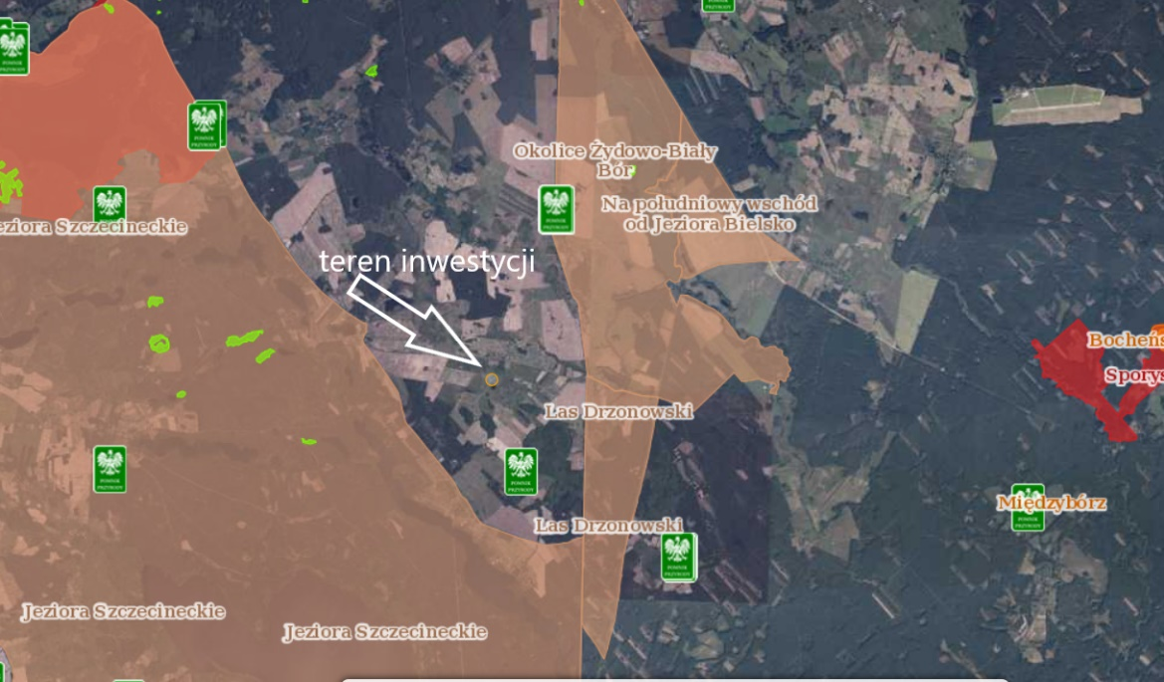
Mapa 1 Teren inwestycji na tle obszarowych form ochrony przyrody

Odległości od planowanej inwestycji do obszarów chronionych w promieniu 30 km
Rezerwaty
Nazwa | [km]
Jezioro Głębokie | 11.04
Międzybórz | 12.48
Jezioro Kiełpino | 13.27
Cisy w Czarnem | 13.83
Bagno Kusowo | 13.97
Bocheńskie Błoto - otulina | 14.44
Bocheńskie Błoto | 14.59
Jezioro Piekiełko | 14.63
Jezioro Szare | 16.01
Buczyna | 17.34
Dęby Wilczkowskie | 18.23
Jezioro Iłowatka | 18.24
Łąki Bobolickie | 18.35
Dolina Gwdy | 21.04
Wapienny Las | 21.23
Wapienny Las - otulina | 22.24
Bagno Ciemino | 23.65
Przytoń | 24.75
Osiedle Kormoranów | 26.00
Jezioro Cęgi Małe - otulina | 26.23
Jezioro Cęgi Małe | 26.42
Bagnisko Niedźwiady | 27.06
Jezioro Orle - otulina | 27.57
Jezioro Kamień - otulina | 27.64
Jezioro Orle | 27.75
Jezioro Kamień | 28.12
Rezerwat na Rzece Grabowej | 28.40
Jezioro Smołowe - otulina | 29.13
Jezioro Smołowe | 29.26
Wrzosowiska w Okonku | 29.44

Parki krajobrazowe
Brak obszarów
Parki narodowe
Brak obszarów

Obszary chronionego krajobrazu
Nazwa | [km]
Las Drzonowski | 1.93
Okolice Żydowo-Biały Bór | 1.93
Jeziora Szczecineckie | 2.28
Na południowy wschód od Jeziora Bielsko | 4.51
Pojezierze Drawskie | 14.32
Jezioro Bobięcińskie ze Skibską Górą | 18.04
Pojezierze Wałeckie i Dolina Gwdy (woj. wielkopolskie) | 18.49
Okolice Jezior Krępsko i Szczytno | 21.82
Dolina rzeki Płytnicy (gm. Szczecinek) | 22.34
Źródliskowy Obszar Brdy i Wieprzy na Wschód od Miastka | 24.11
Dolina rzeki Płytnicy (gm. Borne Sulinowo) | 25.81
Fragment Borów Tucholskich | 28.84
Natura 2000 Obszary specjalnej ochrony
Nazwa | [km]
Ostoja Drawska PLB320019 | 9.97

Zespoły przyrodniczo-krajobrazowe
Nazwa | [km]
Dolina rzeki Chocieli | 18.18

Natura 2000 Specjalne obszary ochrony
Nazwa | [km]
Jeziora Szczecineckie PLH320009 | 7.93
Bobolickie Jeziora Lobeliowe PLH320001 | 9.87
Sporysz PLH220064 | 11.80
Jezioro Bobięcińskie PLH320040 | 15.67
Dorzecze Parsęty PLH320007 | 16.96
Dolina Radwi, Chocieli i Chotli PLH320022 | 16.99
Dolina Wieprzy i Studnicy PLH220038 | 19.22
Jezioro Dymno PLH220069 | 19.41
Nowa Brda PLH220078 | 20.72
Bagno i Jezioro Ciemino PLH320036 | 23.65
Dolina Grabowej PLH320003 | 24.35
Diabelskie Pustacie PLH320048 | 25.81
Jezioro Śmiadowo PLH320042 | 26.52
Miasteckie Jeziora Lobeliowe PLH220041 | 26.85
Dolina Szczyry PLH220066 | 27.51
Poligon w Okonku PLH300021 | 28.90
Jezioro Piasek PLH220013 | 29.58

Stanowiska dokumentacyjne
Brak obszarów

Użytek ekologiczny
Nazwa | [km]
Bórbagno Nad Kutrami | 4.35
Torfowisko nad Czarnym | 4.99
brak nazwy | 5.24
Mechowiska Płociczno | 5.31
Szare Maleńkie | 6.97
Torfowisko Wyspowe | 7.33
Jameńskie Bagno | 7.61
Torfowisko przy szosie | 7.72
brak nazwy | 10.63
Wielkie Błoto | 11.26
brak nazwy | 11.32
Szuwary nad jeziorem Wielimie | 11.34
Torfianki w Jelenim Ruczaju | 11.41
brak nazwy | 12.09
Kusowskie Bagna | 13.97
brak nazwy | 14.09
brak nazwy | 14.23
Jeziorko koło Porostu | 14.39
Torfowisko w Lasku Zachodnim | 14.85
Kusowskie Bagna | 14.86
Torfowisko Wybudowanie | 14.99
brak nazwy | 15.31
Torfowisko Raciborki | 15.52
brak nazwy | 16.75
brak nazwy | 17.07
brak nazwy | 17.79
Jezioro Bobięcińskie Wielkie | 18.04
brak nazwy | 18.56
Jezioro Kościelne | 19.41
Źródlisko rz.Ruda | 19.44
brak nazwy | 19.54
Półwysep Dymin | 19.67
Jezioro Wołczyca | 20.02
brak nazwy | 21.73
Jezioro Bobięcińskie Małe | 22.01
brak nazwy | 22.19
brak nazwy | 22.29
brak nazwy | 22.42
brak nazwy | 22.83
brak nazwy | 23.36
Bagno Hela | 23.37
brak nazwy | 23.47
brak nazwy | 23.89
brak nazwy | 23.95
brak nazwy | 24.12
brak nazwy | 24.22
brak nazwy | 24.31
brak nazwy | 24.62
brak nazwy | 25.09
brak nazwy | 25.21
brak nazwy | 25.56
brak nazwy | 26.58
brak nazwy | 26.89
brak nazwy | 27.07
brak nazwy | 27.13
Jezioro Byczyńskie | 27.22
brak nazwy | 27.24
brak nazwy | 27.29
brak nazwy | 27.38
Torfowisko mszarne koło Lubowa | 27.75
Torfowisko poligeniczne - Bagno Wietrzno | 27.95
brak nazwy | 28.04
brak nazwy | 28.15
brak nazwy | 28.27
Przy Grabowej | 28.57
Bagno Dzikowo | 28.92
Torfowisko Wierzchlas | 29.06
Łaszczewska | 29.08
Jezioro Dolskie | 29.10
Żelibórz | 29.28
brak nazwy | 29.47
brak nazwy | 29.52
Jezioro Piasek | 29.62
brak nazwy | 29.65
brak nazwy | 29.71
Żwirowa | 29.97

Pomnik przyrody
Nazwa | [km]
Krzysztof | 2.26
brak nazwy | 3.78
brak nazwy | 3.78
brak nazwy | 3.78
brak nazwy | 3.79
brak nazwy | 3.79
brak nazwy | 3.79
brak nazwy | 3.79
brak nazwy | 3.79
brak nazwy | 3.80
brak nazwy | 3.80
brak nazwy | 3.80
brak nazwy | 3.81
brak nazwy | 3.81
brak nazwy | 3.81
brak nazwy | 3.81
brak nazwy | 3.81
brak nazwy | 3.81
brak nazwy | 3.81
brak nazwy | 3.82
brak nazwy | 5.67
brak nazwy | 5.69
brak nazwy | 5.72
brak nazwy | 5.74
Druhna | 8.43
Druh | 8.49

Korytarze ekologiczne
Planowana inwestycja leży częściowo w obrębie jednego z korytarzy ekologicznych.

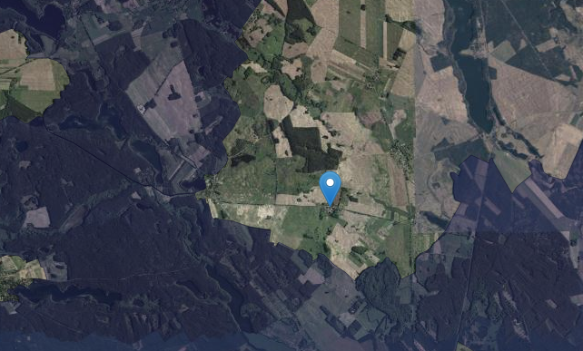
Mapa 2 Lokalizacja terenu inwestycyjnego względem korytarzy ekologicznych
Źródło: http://mapa.korytarze.pl/
Teren inwestycji nie znajduje się w obszarze objętym siecią Ramsar (RamsarConventiononWetlands, sieć cennych obszarów wodno-błotnych) ani nie znajduje
się na terenach projektu IBA (ImportantBirdsAreas, terenów ważnych dla ochrony ornitofauny
i jej siedlisk).

Elektrownia słoneczna nie stanowi zagrożenia dla zwierząt i ptaków. Powłoka antyrefleksowa pokrywająca panele fotowoltaiczne zapobiega niepożądanemu efektowi odbicia światła od powierzchni paneli. Panele nie będą oślepić ptaków, mogących przelatywać
nad instalacją. Ponadto zaleca się instalację ogniw fotowoltaicznych nowych, wyprodukowanych przy użyciu nowych standardów technologicznych, gdzie uwzględniona jest powłoka antyrefleksyjna. Prace budowlane prowadzone będą głównie w porze dziennej,
przez co zminimalizowane zostanie ryzyko płoszenia zwierząt o aktywności głównie nocnej, takich jak sarna, dzik czy lis.

Wody powierzchniowe, podziemne i grunty:
- Wody powierzchniowe:
Wody powierzchniowe stanowią około 3% powierzchni i są to przede wszystkim wody jeziorne. Udział rzek i pozostałych cieków stanowi znikomy procent ogólnej powierzchni wód.
Na obszarze gminy źródliska lub górne biegi posiadają rzeki Bielska Struga i Gnilec. Najważniejsze rzeki przepływające przez teren gminy to Dołga i Biała. Do największych jezior należą: Bielsko, Cieszęcino, Łobez, Stepieńskie. Większość jezior znajdujących się w granicach gminy posiada charakter rynnowy ze stromymi brzegami i znaczną głębokością.
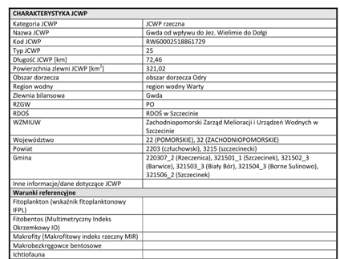

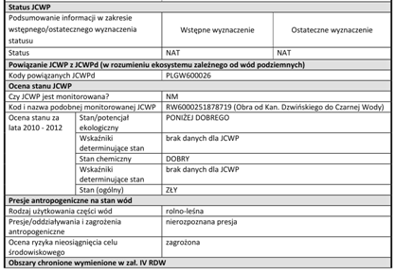
- Wody podziemne:
Gmina Biały Bór położona jest w obrębie Pomorskiego Regionu Hydrogeologicznego.
Jej obszar charakteryzuje się występowaniem poziomów wodonośnych w utworach czwartorzędu i trzeciorzędu. Zasoby wód podziemnych zgromadzone są w utworach czwartorzędowych. Szacuje się, że około 75% terenu gminy Biały Bór znajduje się w zasięgu obszaru Głównego Zbiornika Wód Podziemnych (GZWP) 120 „Babolice” a fragment północno-wschodni w zasięgu GZPW 126 „Szczecinek”.
Główny Zbiornik Wód Podziemnych Nr 120 - zbiornik czwartorzędowy w północno-wschodniej części Powiatu Szczecineckiego. Objęty jest obszarem wysokiej ochrony (powierzchnia około 159 km²) oraz najwyższej ochrony (powierzchnia około 150 km²).
Główny Zbiornik Wód Podziemnych Nr 126 - znacznie większy od zbiornika GZWP Nr 120. Zbiornik trzeciorzędowo-czwartorzędowy o charakterze skał porowych. Posiada strefę ochronną o statusie wysokiej ochrony, powierzchnia chroniona zajmuje niewielki obszar
w południowej części zbiornika o powierzchni 90 km². Obszar ten nie leży jednak w granicach Powiatu Szczecineckiego.

Jednolite Części Wód podziemnych:
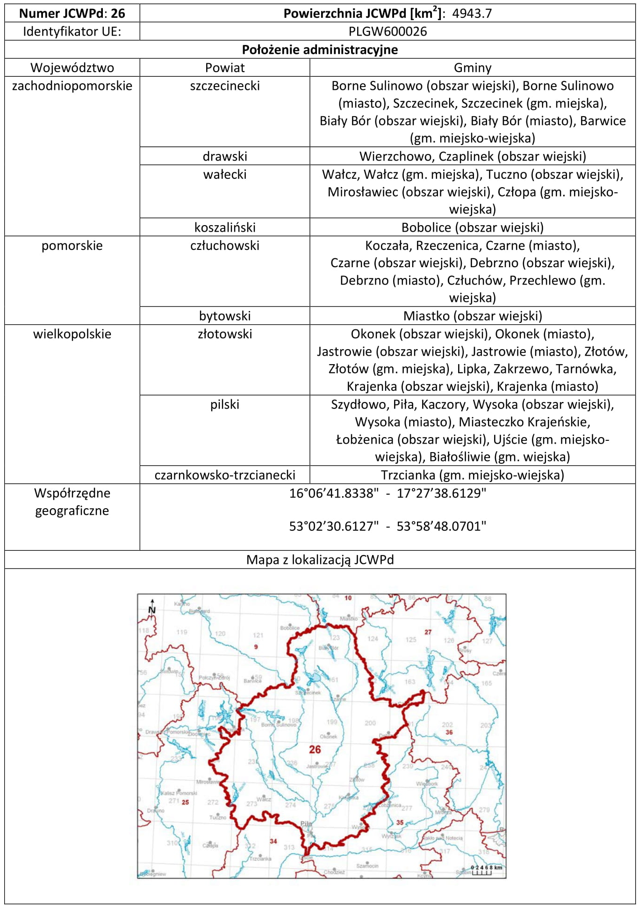
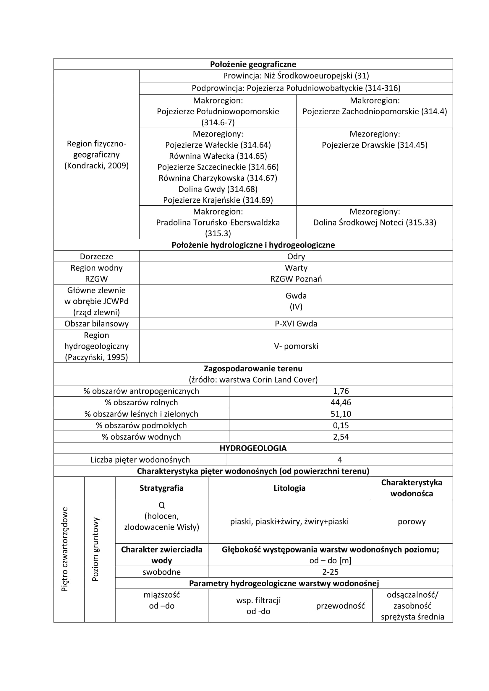
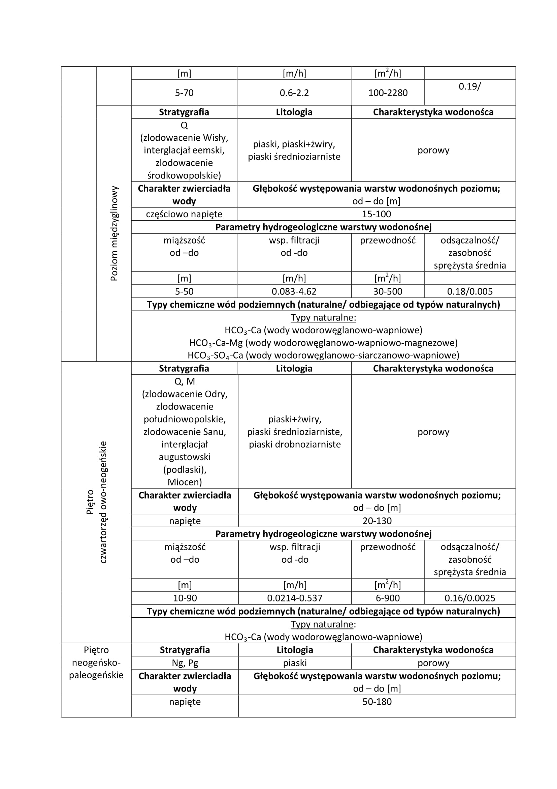

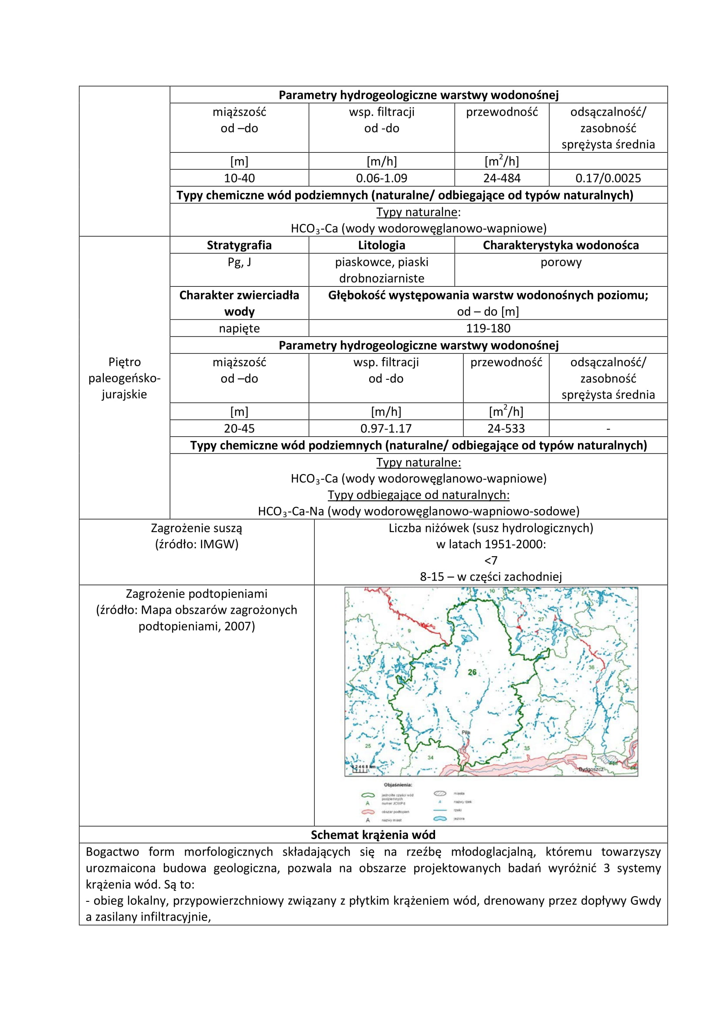
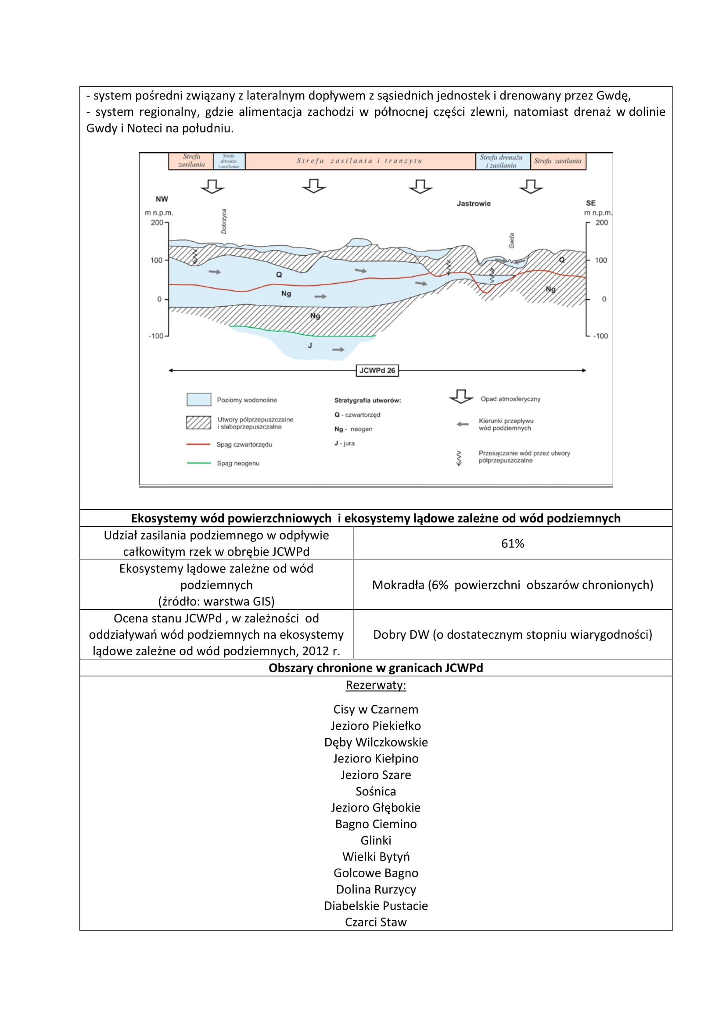

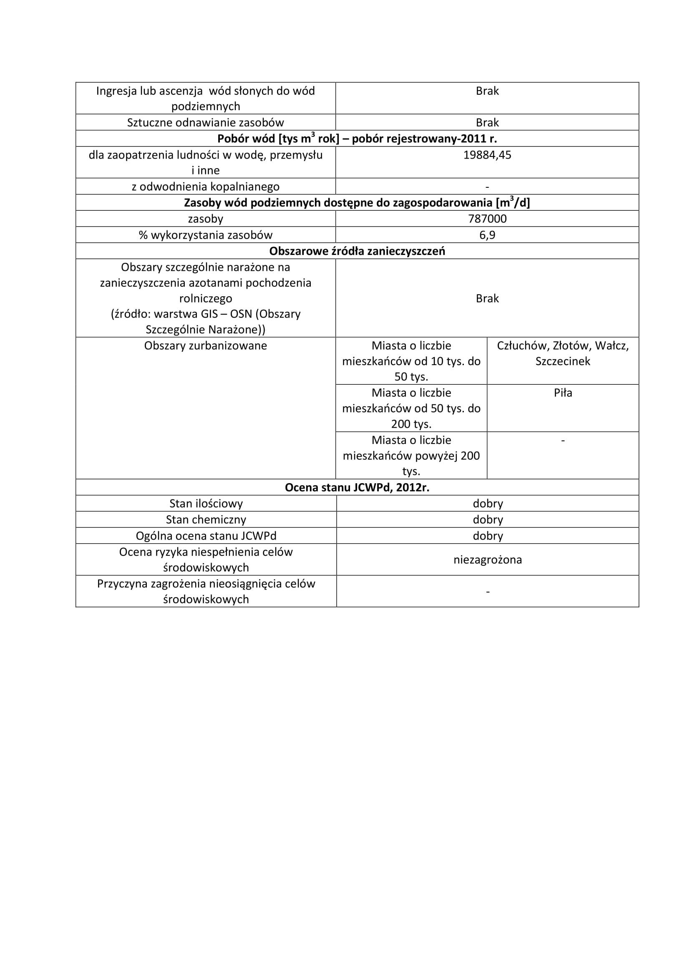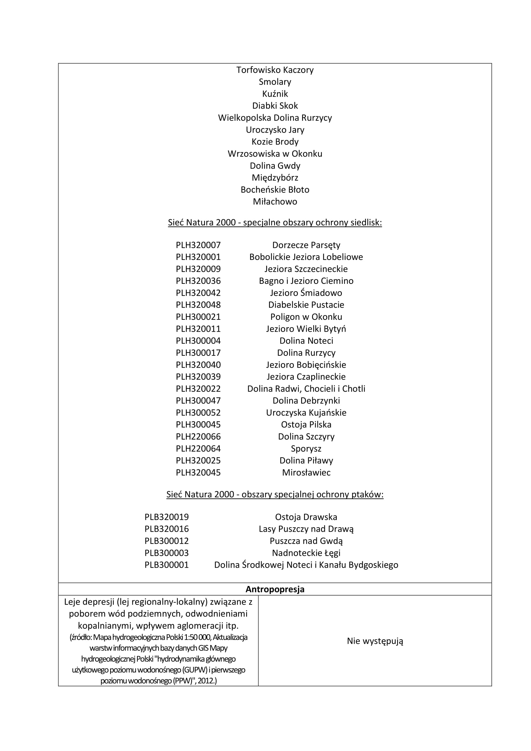
Rozwiązania techniczno-technologiczne, które będą ujęte w projekcie spowodują,
że wykonawstwo i eksploatacja przedsięwzięcia nie będzie powodowała dopływu zanieczyszczeń do wód powierzchniowych, przez co nie wpłynie na pogorszenie stanu ekologicznego i stanu chemicznego jednolitych części wód powierzchniowych. Planowane przedsięwzięcie nie przyczyni się do zmiany obecnie występującego stanu/potencjału ekologicznego JCWP.
Przedmiotowe przedsięwzięcie nie będzie zasilane z wód powierzchniowych ani podziemnych.

Przedsięwzięcia realizowane i zrealizowane, znajdujące się na terenie, na którym planuje się realizację przedsięwzięcia, oraz w obszarze oddziaływania planowanego przedsięwzięcia – w zakresie w jakim
ich oddziaływania mogą prowadzić do skumulowania oddziaływań
z planowanym przedsięwzięciem.

Wszystkie przedsięwzięcia dotyczące farmy fotowoltaicznej nie są realizowane
oraz zrealizowane. Ich realizacja nastąpi po uzyskaniu przedmiotowej decyzji.
Planowane do wykonania prace będą prowadzone w oddzielnych etapach, w związku
z czym nie zachodzi możliwość skumulowania się oddziaływań przedmiotowego przedsięwzięcia. Zasięg oddziaływania przedsięwzięcia nie wykracza poza teren działki inwestycyjnej.
Na terenie inwestycji znajduje się farma wiatrowa. Turbiny wiatrowe nie emitują zanieczyszczeń do atmosfery, nie prowadzą do degradacji gleb ani nie stanowią zagrożenia
dla wód powierzchniowych i podziemnych. Korzystnym wpływem na środowisko będzie brak możliwości wyczerpania zasobów wiatru. Doprowadzają do obniżenia emisji szkodliwych substancji oraz eliminacji toksycznych odpadów. Elektrownia wiatrowa może być zlokalizowana w odległości równej lub większej od dziesięciokrotności jej wysokości od zabudowy mieszkaniowej.
Ze względu na hałas wiatraki są lokowane w takich miejscach, że wydawane
przez nie dźwięki są ledwie słyszalne w najbliższych gospodarstwach. Już przy odległości
150 metrów poziom hałasu wynosi 45 dB. Wprowadzone strefy ochronne sprawiają, że wiatraki są zupełnie niesłyszalne. Kumulacja hałasu od farmy wiatrowej i fotowoltaicznej nie przekroczy dopuszczalnego poziomu oraz nie spowoduje utrudnień w funkcjonowaniu człowieka.

Ryzyko wystąpienia poważnej awarii.
Sytuacje awaryjne, mogące spowodować poważne awarie stanowią odrębny temat oddziaływania projektowanego przedsięwzięcia na środowisko. Zdarzenia tego typu
są zazwyczaj nagłe i trudne do przewidzenia, dlatego już na etapie projektowania należy
je zidentyfikować i poczynić stosowne kroki.
Analizowane przedsięwzięcie oraz cel jego przeznaczenia nie stanowią powodu zaistnienia nadzwyczajnego zagrożenia dla środowiska. Nie występuje ryzyko poważnej awarii. Instalacja jest monitorowana za pośrednictwem Internetu lub GSM, GPS. Wszystkie usterki zostaną sprawnie usunięte w możliwie jak najszybszym czasie.
Fundamenty stacji elektroenergetycznych kontenerowych będą posiadać misy olejowe mogące pomieścić co najmniej 100% pojemności oleju z zamontowanego w stacji transformatora oraz posiadać właściwości wodoodporności i olejoodporności. Uniemożliwi to wnikanie wody oraz przedostanie się oleju transformatorowego na zewnątrz w razie awarii transformatorów.
Przewiduje się zastosowanie transformatora olejowego lub żywicznego. Materiały użyte do produkcji transformatorów suchych żywicznych są trudnopalne oraz nie wymagają stosowania specjalnych powłok przeciwpożarowych. Mogą być stosowane w najbardziej wymagających miejscach. Do zalet transformatora należy odporność na krótkie przeciążenia oraz zakłócenia.

Przewidywana ilość i rodzaj wytwarzanych odpadów oraz ich wpływ
na środowisko.

Na etapie budowy
Na etapie budowy przedmiotowego przedsięwzięcia będą powstawać odpady budowlane.
Prognozowane ilości i rodzaje odpadów przedstawiono w poniższej tabeli zgodnie z rozporządzeniem Ministra Klimatu z dnia 2 stycznia 2020 r. w sprawie katalogu odpadów (Dz. U. 2020 poz. 10).

Tabela 3 Wykaz odpadów przewidzianych do wytworzenia na etapie budowy
Kod odpadu | Sposób wytwarzania | Ilość odpadu [Mg] | Sposób magazynowania wraz z zastosowanymi środkami eliminującymi lub ograniczającymi oddziaływanie na środowisko | Sposób zagospodarowania odpadów
17 02 01 | Drewno | około 225,4 | Magazynowane w wydzielonym miejscu | Przekazanie podmiotowi posiadającemu wymagane prawem pozwolenie w zakresie gospodarki odpadami
17 02 03 | Tworzywa sztuczne | około 1,149 | Magazynowane w wydzielonym kontenerze | Przekazanie podmiotowi posiadającemu wymagane prawem pozwolenie w zakresie gospodarki odpadami
17 04 01 | Odpady i złomy metaliczne oraz stopów metali | około 5,74 | Magazynowane w wydzielonym kontenerze | Przekazanie podmiotowi posiadającemu wymagane prawem pozwolenie w zakresie gospodarki odpadami
17 04 11 | Kable inne niż wymienione w 17 04 10 | około 0,143 | Magazynowane w wydzielonym kontenerze | Przekazanie podmiotowi posiadającemu wymagane prawem pozwolenie w zakresie gospodarki odpadami
20 03 01 | Niesegregowane (zmieszane) odpady komunalne | około 0,071 | Magazynowane w wydzielonym miejscu | Przekazanie podmiotowi posiadającemu wymagane prawem pozwolenie w zakresie gospodarki odpadami

Odpady będą gromadzone w wyznaczonych miejscach tak, aby uniemożliwić
ich roznoszenie poza teren inwestycji i zapobiec niekorzystnemu wpływowi na środowisko,
a następnie przekazane uprawnionym podmiotom do odzysku.
Na etapie realizacji inwestycji nie będą wytwarzane odpady niebezpieczne.
Wszystkie wytworzone odpady w całości odbierane od inwestora przez wyspecjalizowaną firmę, posiadającą wymagane prawem pozwolenia/ zezwolenia.

Na etapie eksploatacji
Eksploatacja elektrowni fotowoltaicznej związana będzie z jej utrzymaniem, naprawianiem usterek elektronicznych i elektrycznych. Na tym etapie powstają niewielkie ilości odpadów komunalnych związanych z pracą firmy w przypadku usterki.
Prognozowane ilości i rodzaje odpadów przedstawiono w poniższej tabeli zgodnie z rozporządzeniem Ministra Klimatu z dnia 2 stycznia 2020 r. w sprawie katalogu odpadów
(Dz. U. 2020 poz. 10).
Tabela 4 Wykaz odpadów przewidzianych do wytworzenia na etapie eksploatacji
Kod odpadu | Sposób wytwarzania | Ilość odpadu [Mg] | Sposób magazynowania wraz z zastosowanymi środkami eliminującymi lub ograniczającymi oddziaływanie na środowisko | Sposób zagospodarowania odpadów
13 01 12 | Syntetyczne oleje hydrauliczne | 1,0 | Magazynowane w wydzielonym miejscu | Przekazanie podmiotowi posiadającemu wymagane prawem pozwolenie w zakresie gospodarki odpadami
17 02 03 | Tworzywa sztuczne | około 0,04 | Magazynowane w wydzielonym miejscu | Przekazanie podmiotowi posiadającemu wymagane prawem pozwolenie w zakresie gospodarki odpadami
17 04 11 | Kable inne niż wymienione w 17 04 10 | około 0,1 | Magazynowane w wydzielonym kontenerze | Przekazanie podmiotowi posiadającemu wymagane prawem pozwolenie w zakresie gospodarki odpadami
20 03 01 | Niesegregowane (zmieszane) odpady komunalne | około 0,02 | Magazynowane w wydzielonym miejscu | Przekazanie podmiotowi posiadającemu wymagane prawem pozwolenie w zakresie gospodarki odpadami

Na etapie likwidacji
Na etapie likwidacji przedmiotowego przedsięwzięcia będą powstawać odpady budowlane.
Prognozowane ilości i rodzaje odpadów przedstawiono w poniższej tabeli zgodnie z rozporządzeniem Ministra Klimatu z dnia 2 stycznia 2020 r. w sprawie katalogu odpadów (Dz. U. 2020 poz. 10).
Tabela 5 Wykaz odpadów przewidzianych do wytworzenia w związku z likwidacją
Kod odpadu | Sposób wytwarzania | Ilość odpadu [Mg] | Sposób magazynowania wraz z zastosowanymi środkami eliminującymi lub ograniczającymi oddziaływanie na środowisko | Sposób zagospodarowania odpadów
17 02 03 | Tworzywa sztuczne | około 14,36 | Magazynowane w wydzielonym miejscu | Przekazanie podmiotowi posiadającemu wymagane prawem pozwolenie  w zakresie gospodarki odpadami
17 04 01 | Odpady i złomy metaliczne oraz stopów metali | około 1436,8 | Magazynowane w wydzielonym miejscu | Przekazanie podmiotowi posiadającemu wymagane prawem pozwolenie  w zakresie gospodarki odpadami
17 04 11 | Kable inne niż wymienione w 17 04 10 | około 57,47 | Magazynowane w wydzielonym miejscu | Przekazanie podmiotowi posiadającemu wymagane prawem pozwolenie  w zakresie gospodarki odpadami
20 03 01 | Niesegregowane (zmieszane) odpady komunalne | około 0,287 | Magazynowane w wydzielonym kontenerze | Przekazanie podmiotowi posiadającemu wymagane prawem pozwolenie  w zakresie gospodarki odpadami
16 02 14 | Zużyte urządzenia inne niż wymienione w 16 02 09 do 16 02 13 | około 8000 | Magazynowane w wydzielonym kontenerze | Przekazanie podmiotowi posiadającemu wymagane prawem pozwolenie  w zakresie gospodarki odpadami

Prace rozbiórkowe dotyczące przedsięwzięć mogących znacząco oddziaływać na środowisko.
Na terenie przedmiotowej inwestycji nie będą prowadzone prace rozbiórkowe dotyczące przedsięwzięć mogących znacząco oddziaływać na środowisko.
Załączniki:
- Inwentaryzacja przyrodnicza wraz z załącznikiem,
- Mapa ewidencyjna terenu, na którym będzie realizowane przedsięwzięcie,
- Mapa ewidencyjna terenu z wyznaczoną odległością 100 m od granicy terenu objętego przedsięwzięciem,
- Wypis z rejestru gruntów.

